# 〜子ども目線での住まいの地震対策は必要＝87.8％に達する〜



2023 年8 月9 日株式会社ＬＩＸＩＬ住宅研究所

子ども目線での地震対策に関する調査結果報告書

株式会社ＬＩＸＩＬ住宅研究所では、全国（沖縄を除く）の未就学児（小学校入学前の子ども）がいる女性を対象に、子ども目線での住まいの地震対策や子どものための非常用持ち出し袋などについて調査を実施しましたのでご報告します。なお、有効回答：580、調査時期：2023 年7 月28 日から 7 月31 日です。

# ■調査結果の総括

住まいの地震対策は、大人目線での対策ももちろん必要ですが、子どものいる家庭では子ども目線での対策も考える必要があります。今回の調査では、住まいの地震対策を行っている方の内、子ども目線での住まいの地震対策を行っている方が 6 割以上となっています。その対策として、子どもの寝ている場所に家具などが倒れないようにしたり、ケガをしそうな物は低い場所にも置かないなどが上位です。また、子ども目線での住まいの地震対策をあまり行っていない理由としては、何をすれば良いかわからない、手が回らなかった、知らなかったなどが多くなっています。

**子ども目線での住まいの地震対策は 9 割弱が必要性を感じており**、このことからも子ども目線での住まいの地震対策に関する周知徹底が必要と思います。

非常用持ち出し袋についても、子ども目線で改める必要があります。今回、子ども用に準備しているものとして、子どものための食べ物、子ども用の衛生用品などが上位となっていますが、3 割程度にとどまっています。子どもとの避難所生活のために必要と思えるものはできるだけ準備することが肝心です。

また、子どもと一緒に行なったことのある避難訓練/避難対策としては、地震を想定して、子どもを守ったり＝かぶさる、頭を抱える姿勢を練習したことがあるが最も多くなっていますが、17.4％にとどまっています。さらに。地震などの際に、子どもに関することで、不安に感じていることでは、避難の途中で、子どもと離ればなれにならないか不安が 4割以上に達しています。

# ■調査結果の要約

* 今回の調査では、住まいでなんらかの地震対策を行っている方が 73.6％となり、地震対策を行っている方の内、子ども目線での住まいの地震対策を行っている方が 62.5％となりました。

・住まいでなんらかの地震対策を行っている＝73.6％

・住まいで地震対策を行なっている方の内、子ども目線での住まいの地震対策を行っている＝62.5％

* 子ども目線での住まいの地震対策としては「子どもの寝る場所(ベビーベッドなど)に家具などが倒れないようにしている（46.8％）」「地震で落ちて子どもがケガをしそうな物は低い場所にも置かない（41.2％）」が上位です。

・子ども目線での住まいの地震対策（子ども目線での住まいの地震対策を行っている方が回答）

|  |  |
| --- | --- |
| 子どもの寝る場所(ベビーベッドなど)に家具などが倒れないようにしている | 46.8％ |
| 地震で落ちて子どもがケガをしそうな物は低い場所にも置かない | 41.2％ |
| 扉付き家具のすべて（背の低いものも含む）に揺れで開かない対策を行っている | 33.7％ |

* 子ども目線での住まいの地震対策をあまり行っていない方に理由を聞いたところ、「子ども目線での住まいの地震対策は何をすれば良いか知らなかったから（46.6％）」が最も多く、子ども目線での具体的な地震対策の周知が必要であることが判明しました。

・子ども目線での地震対策を行っていない理由（子ども目線での住まいの地震対策を行っていない方が回答）

|  |  |
| --- | --- |
| 子ども目線での住まいの地震対策は何をすれば良いか知らなかったから | 46.6％ |
| 子ども目線での住まいの地震対策まで手が回らなかったから | 30.1％ |
| 子ども目線での住まいの地震対策が必要だとは知らなかったから | 21.2％ |

㈱LIXIL 住宅研究所 マーケティング部千明 和彦(ちぎら かずひこ)

**報道関係者お問合せ先**

TEL:050-1791-2214 携帯:070-5583-0039

[MAIL:kazuhiko.chigira@lixil.com](mailto:kazuhiko.chigira@lixil.com)

株式会社 LIXIL 住宅研究所

本社:東京都品川区 代表取締役社⻑︓加嶋 伸彦事業内容︓アイフルホーム、フィアスホーム、GL ホーム

国内最⼤の住宅FC を展開

* 全ての方に子ども目線での住まいの地震対策の必要性を質問したところ、必要であるが 87.8％に達しています。

・子ども目線での住まいの地震対策は必要だと思う＝87.8％、思わない＝6.6％

* 地震などの時に子どもと一緒に避難するために非常用持ち出し袋に入れているもの（袋と一緒においてあるものも含む）を複数回答で聞いたところ、3 割以上になったのが「子どものための食べ物/食料、飲料、お菓子、離乳食など(30.9％)」、「オムツや清浄綿、おしりふきなど衛生用品（30.0％）」の二つにとどまっており、多くの家庭で非常用持ち出し袋を子ども目線で改める必要があることが判明しました。

・地震などの時に子どもと一緒に避難するために非常用持ち出し袋に入れているもの（近くにおいてあるもの含む）

|  |  |
| --- | --- |
| 子どものための食べ物（食料、飲料、お菓子、離乳食など） | 30.9％ |
| オムツや清浄綿、おしりふきなど衛生用品 | 30.0％ |
| 子ども用の防災ずきんやヘルメット | 19.3％ |

・非常用持ち出し袋などに子ども用のものは入れていない＝7.8％、非常用持ち出し袋を用意していない＝25.3％

* 子どもと一緒に行ったことのある避難訓練/避難対策では、最も多かった「地震を想定して、子どもを守ったり＝かぶさる、頭を抱える姿勢を練習したことがある」でも 17.4％にとどまっています。

・子どもと一緒に行ったことのある避難訓練/避難対策

|  |  |
| --- | --- |
| 地震を想定して、子どもを守ったり＝かぶさる、頭を抱える姿勢を練習したことがある | 17.4％ |
| 子どもがケガをした場合の応急処置の訓練を受けたことがある | 15.0％ |

* 地震などの際に、子どもに関することで、不安に感じていることでは、「避難の途中で、子どもと離ればなれにならないか不安」が 4 割以上に達しています。

・地震などの際に、子どもに関することで、不安に感じていること

|  |  |
| --- | --- |
| 避難の途中で、子どもと離ればなれにならないか不安 | 41.2％ |
| 避難所まで子どもと一緒に安全に行けるか不安 | 39.1％ |

* 調査結果（詳細）

Q1.ご自宅で実施している住まいの地震対策をいくつでもお選びください (ＭＡ) Ｎ＝580

|  |  |  |
| --- | --- | --- |
|  | 実数 | 比率 |
| 寝室などの家具は倒れてもベッドなどの寝ている場所に倒れない方向にしている | 153 | 26.4％ |
| 背の高い家具などを置かないようにしている | 147 | 25.3％ |
| テレビやパソコン（モニター含む）などに転倒防止対策をしている | 138 | 23.8％ |
| 地震で落下した際にケガをしそうな物を高いところに置かないようにしている | 128 | 22.1％ |
| 家具（タンス）などが倒れないように転倒防止対策をしている | 123 | 21.2％ |
| 冷蔵庫など背の高い家電に転倒防止対策を実施している | 123 | 21.2％ |
| ダイニングテーブルなどは頑丈なものにしている | 117 | 20.2％ |
| 照明（ペンダントライト）は揺れにくいものにしている | 104 | 17.9％ |
| 家具などの扉が地震で開かないような工夫をしている | 89 | 15.3％ |
| ガラスや鏡に飛散防止フィルムを貼っている | 77 | 13.3％ |
| その他 | 4 | 0.7％ |
| 住まいの地震対策はそもそも何もやっていない | 101 | 17.4％ |
| わからない | 52 | 9.0％ |

→ 住まいでなんらかの地震対策を行っている方＝73.6％

→ 住まいの地震対策はそもそも何もやっていない方＝17.4％

Q2．お住まいの地震対策において、子ども目線でも対策を行っていますか？（ＳＡ）

※Q１で「住まいの地震対策はそもそも何もやっていない」「わからない」を除く方が回答

|  |  |  |
| --- | --- | --- |
|  | 実数 | 比率 |
| 子ども目線で住まいの地震対策をすべて行っている | 106 | 24.8％ |
| すべてではないが子ども目線で住まいの地震対策を行っている | 161 | 37.7％ |
| あまり子ども目線で住まいの地震対策は行っていない | 86 | 20.1％ |
| 子ども目線での住まいの地震対策を行っていない | 60 | 14.1％ |
| わからない | 14 | 3.3％ |
| 計 | 427 | 100.0％ |

→ お住まいの地震対策において子ども目線でも対策を行っている方は、子ども目線で住まいの地震対策をすべて行っている方と、すべてではないが子ども目線で住まいの地震対策を行っている方の合算＝62.5％

→ お住まいの地震対策において子ども目線でも対策を行っていない方は、あまり子ども目線で住まいの地震対策は行っていないと、子ども目線での住まいの地震対策を行っていない方の合算＝34.2％

Q3.ご自宅で実施している子ども目線での住まいの地震対策をいくつでもお選びください(ＭＡ) Ｎ＝267

※Q2 で「子ども目線で住まいの地震対策をすべて行っている」「すべてではないが子ども目線で住まいの地震対策を行っている」を選んだ方が回答

|  |  |  |
| --- | --- | --- |
|  | 実数 | 比率 |
| 子どもの寝る場所(ベビーベッドなど)に家具などが倒れないようにしている | 125 | 46.8％ |
| 地震で落ちて子どもがケガをしそうな物は低い場所にも置かない | 110 | 41.2％ |
| 扉付き家具のすべて（背の低いものも含む）に揺れで開かない対策を行っている | 90 | 33.7％ |
| 子どもが逃げ込めるようにダイニングテーブルなどを固定して頑丈なものにしている | 87 | 32.6％ |
| リビングのソファーやテーブル、テレビ台などは揺れで動かないようにしている | 85 | 31.8％ |
| 背の低い家具も転倒防止対策をしている | 83 | 31.1％ |
| その他 | 1 | 0.4％ |
| わからない | 2 | 0.7％ |

Q4.お住まいにおいて、子ども目線での地震対策を行っていない理由をいくつでもお選びください(ＭＡ) Ｎ＝146

※Q2 で「あまり子ども目線で住まいの地震対策は行っていない」「子ども目線での住まいの地震対策を行っていない」を選んだ方が回答

|  |  |  |
| --- | --- | --- |
|  | 実数 | 比率 |
| 子ども目線での住まいの地震対策は何をすれば良いか知らなかったから | 68 | 46.6％ |
| 子ども目線での住まいの地震対策まで手が回らなかったから | 44 | 30.1％ |
| 子ども目線での住まいの地震対策が必要だとは知らなかったから | 31 | 21.2％ |
| 子ども目線での住まいの地震対策は、親（大人）目線の対策で十分だと思っていたから | 21 | 14.4％ |
| 子ども目線での住まいの地震対策が周知されていないから | 15 | 10.3％ |
| わからない | 7 | 4.8％ |

Q5.子ども目線での住まいの地震対策は必要だと思いますか？

|  |  |  |
| --- | --- | --- |
|  | 実数 | 比率 |
| 必要だと思う | 509 | 87.8％ |
| 必要だと思わない | 38 | 6.6％ |
| わからない | 33 | 5.7％ |
| 計 | 580 | 100.0％ |

Q6.地震などの時に子どもと一緒に避難するために、非常用持ち出し袋に入れているもの（袋と一緒においてあるものも含む）をいくつでもお選びください(ＭＡ) Ｎ＝580

|  |  |  |
| --- | --- | --- |
|  | 実数 | 比率 |
| 子どものための食べ物（食料、飲料、お菓子、離乳食など） | 179 | 30.9％ |
| オムツや清浄綿、おしりふきなど衛生用品 | 174 | 30.0％ |
| 子ども用の防災ずきんやヘルメット | 112 | 19.3％ |
| 子どものための授乳用品 | 99 | 17.1％ |
| 子どものおもちゃ | 97 | 16.7％ |
| 子どもの気分転換になる絵本やカードゲームなど | 92 | 15.9％ |
| 避難する時にためのおんぶやだっこできる紐・用具など | 85 | 14.7％ |
| 子どもの好きなぬいぐるみ | 79 | 13.6％ |
| その他 | 4 | 0.7％ |
| 非常用持ち出し袋などに、子ども用のものは入れていない | 45 | 7.8％ |
| そもそも非常用持ち出し袋を用意していない | 147 | 25.3％ |
| わからない | 27 | 4.7％ |

Q7.子どもと一緒に行ったことのある避難訓練/避難対策をいくつでもお選びください(ＭＡ) Ｎ＝580

|  |  |  |
| --- | --- | --- |
|  | 実数 | 比率 |
| 地震を想定して、子どもを守ったり＝かぶさる、頭を抱える姿勢を練習したことがある | 101 | 17.4％ |
| 子どもがケガをした場合の応急処置の訓練を受けたことがある | 87 | 15.0％ |
| 避難所まで子ども一緒に行ったことがある | 85 | 14.7％ |
| 避難の時に防災ずきんやヘルメットをかぶったことがある | 83 | 14.3％ |
| 子どもが背負う非常用持ち出し袋を用意している | 82 | 14.1％ |
| 子どもには、氏名・住所・連絡先、血液型などのメモを常に携帯するようにしている | 81 | 14.0％ |
| 非常用持ち出し袋を家族それぞれが実際に背負ったことがある | 76 | 13.1％ |
| 子どもと一緒に避難訓練/避難対策はやったことがない | 273 | 47.1％ |
| その他 | 4 | 0.7％ |
| わからない | 28 | 4.8％ |

Q8.地震などの際に、子どもに関することで、不安に感じていることをいくつでもお選びくだい(ＭＡ) Ｎ＝580

|  |  |  |
| --- | --- | --- |
|  | 実数 | 比率 |
| 避難の途中で、子どもと離ればなれにならないか不安 | 239 | 41.2％ |
| 避難所まで子どもと一緒に安全に行けるか不安 | 227 | 39.1％ |
| 避難所で子どもに必要なものが手に入るか不安 | 227 | 39.1％ |
| 万一子どもがケガをした場合、自分で応急措置できるか不安 | 218 | 37.6％ |
| 自宅内で子どもがケガをしないか不安 | 217 | 37.4％ |
| 子どもが保育園や幼稚園などに行っていた場合、無事に避難できるか不安 | 217 | 37.4％ |
| 避難所で子どもが泣いたりクズったりして、周りに迷惑をかけないか不安 | 200 | 34.5％ |
| 地震などで子どもが精神的な障害（PTSD など）にならないか不安 | 162 | 27.9％ |
| その他 | 1 | 0.2％ |
| 不安なことはない | 20 | 3.4％ |

* 調査概要
  + 有効回答：580 サンプル
  + 調査対象：未就学の子どものいる 20 歳以上の女性

|  |  |  |
| --- | --- | --- |
|  | 実数 | 比率 |
| 20 代 | 125 | 21.6％ |
| 30 代 | 364 | 62.8％ |
| 40 代 | 91 | 15.7％ |
| 全体 | 580 | 100.0％ |

* + 調査時期：2023 年7 月28 日から 7 月31 日
  + 調査地域：全国（沖縄を除く）

【地域】

|  |  |  |  |  |  |  |  |  |
| --- | --- | --- | --- | --- | --- | --- | --- | --- |
|  | 北海道 | 東北地方 | 関東地方 | 中部地方 | 近畿地方 | 中国地方 | 四国地方 | 九州地方 |
| 実数 | 22 | 25 | 217 | 98 | 112 | 45 | 14 | 47 |
| 比率 | 3.8％ | 4.3％ | 37.4％ | 16.9％ | 19.3％ | 7.8％ | 2.4％ | 8.1％ |

* + 調査方法：ＷＥＢ調査
  + 調査会社：ジャストシステム

◆当社概要

* 会社名 株式会社ＬＩＸＩＬ住宅研究所

•代表者 代表取締役社長 加嶋 伸彦

•本社所在地 〒141-0033 東京都品川区西品川1-1-1

•ＵＲＬ 【株式会社ＬＩＸＩＬ住宅研究所】 https://[www.lixil-jk.co.jp/](http://www.lixil-jk.co.jp/)

* ＬＩＸＩＬ住宅研究所 概要

住宅及びビル建材•設備機器の製造販売•住宅フランチャイズチェーンの運営など、総合的な住生活関連事業を展開するＬＩＸＩＬの一員です。住宅フランチャイズチェーン事業の運営を担う企業として、アイフルホーム、フィアスホーム、ＧＬホームの3ブランドを展開し、国内最大級の住宅フランチャイズチェーン事業を展開しています。

【ご参考】

ＬＩＸＩＬ住宅研究所のアイフルホームは、性能表示制度における「構造の安定」（構造躯体の倒壊等防止）において最高等級の「耐震等級3」相当の耐震性能を実現し、家族の安全•安心を確保しています。また2008年から「キッズデザイン研究所」を社内シンクタンクとして創設し、今まで17万棟の家づくりを通して集めてきた子育て家族のパ パ、ママ、キッズの要望に応えてきました。2022年度からは、北海道から九州にお住まいの子育てママをママアンバサダーとして組織化しています。そして、ママアンバサダーからの商品開発などに関する様々な意見を集め、子育てや家事の効率をよくするなどのアイデアを盛り込んだ、忙しい共働き子育て世代のための「子育てしやすい家」を提案しています。

この「子育てしやすい家」では、子どもはもちろん、すべての世代の人が安心して暮らせる「みんなにやさしい家」にするため、子どもの安全を基準に考えた「キッズセーフティ」という考えを採り入れています。

* + 「子ども目線、子ども基準での家づくり」での事例 1）家の中で子どもがしやすいケガについての対策

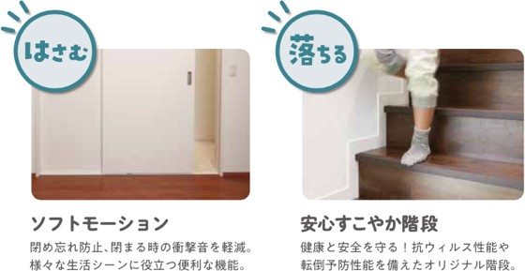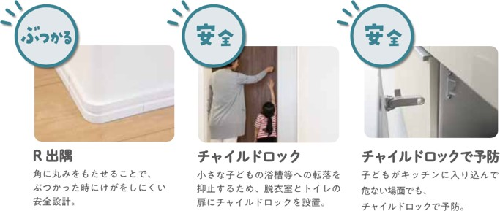

2）ウイルスや細菌などから子どもを守る安心設計

赤ちゃんのハイハイや床に広がるおもちゃの清潔面が心配な方のために、抗菌仕様のフローリングを用意しています。滑りにくいため転倒防止の効果もあります。

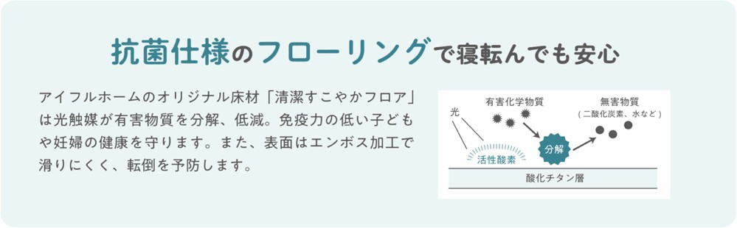

3)料理しながら子ども見守れる

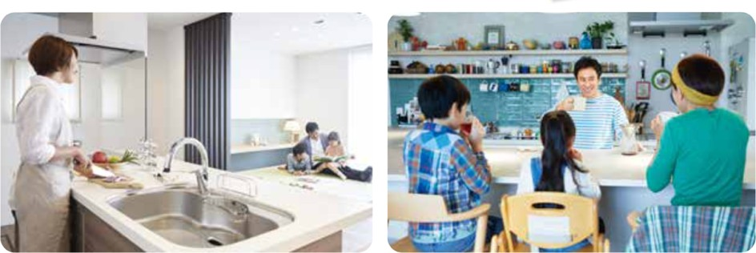食事の支度中も目が離せない子どものため、キッチンから遊んでる様子を見守ることができます。

→ アイフルホームの「子ども目線、子ども基準での家づくり」のサイトはこちら